II / b) Gestion des collisions par chainage.

*Définition 3:* Soit $(u,v)∈U^{2}$. On dit qu’il y a « collision » si $u≠v$ et $h\left(u\right)=h(v)$.

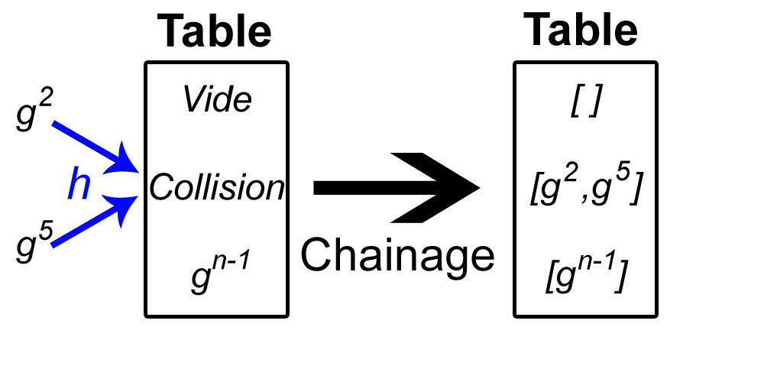

II / c) Etude d’une fonction de hachage.

*Fonction de hachage : $h:x→\left\lfloor \left(\left(x×θ\right) mod 1\right)×l\right\rfloor$*  avec $θ∈\left[0;1\right]$.

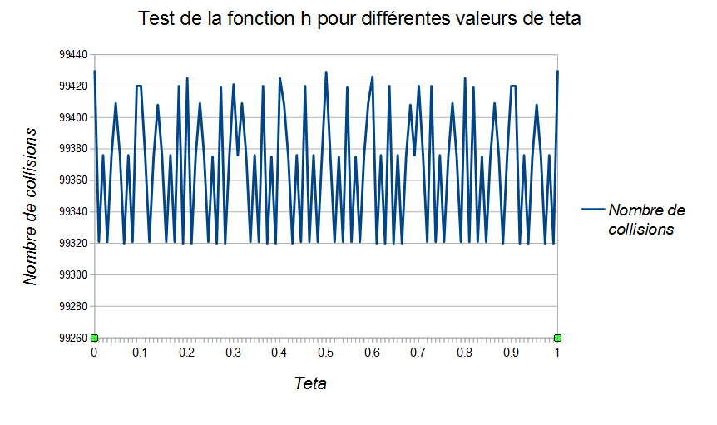

*Théoriquement :*

$$θ_{optimal}=\frac{\sqrt{5}-1}{2}≈0.6180339887498949$$